

TRABAJO N°5

MATERIA: Base de datos II  
PROFESOR : NATALIA LUCERO

NOMBRE DEL GRUPO: **THE GODS OF PROGRAMMING**  
ALUMNOS:

* Lopez, Juan Pablo
* Ortigoza Peña, Santiago
* Ramirez Lorca, Jaime Nahuel
* Ramirez Lorca, Mauro Uriel
* Rueda, Juliana

AÑO: 2025

ACTIVIDADES:​  
​

* 1- Realizar cuestionario para asistencia en el aula del campus​
* 2- Realiza los ejercicios(enviar 1 trabajo por grupo con el nombre de los alumnos que participen) pueden enviar captura, pdf o word.

EJERCITACIÓN: AÑADIR DATOS A MONGO DB

​

* 1- Problemática: Busca el error dentro del código y luego corrígelo de una forma la cual permita realizar la acción la cual esta asignada al comando a corregir.​
* A)Los comandos que se te pondrán para poner a prueba tus conocimientos están incompletos. Completalos y y envia captura de como han quedado al final.​
* B)Preguntas de esta tarea​
* C)Cuando tengas CORREGIDOS los comandos especifica los cambios que les has hecho y para que te han funcionado:​
* - Insert.Insert(Nombre:Jose)​
* - db.insert({Nombre:”Carlos”})​
* - insert.insert({Nombre:"Jennifer"},{Nombre:"Jose"})​

​

* 2- Cuando tengas CORREGIDOS los comandos especifica los cambios que les has hecho y paraa que te han funcionado:​
* - Insert.Insert(Nombre:Jose)​
* - db.insert({Nombre:”Carlos”})​
* - insert.insert({Nombre:"Jennifer"},{Nombre:"Jose"})

​EJERCITACIÓN :ELIMINAR DATOS MONGO DB

​

1- Problemática: Busca el error dentro del código y luego corrígelo de una forma la cual permita realizar la acción la cual esta asignada el comando a corregir. Luego de corregir los errores realiza los siguientes 2 puntos:​

* A) Describe cual fue el error de el codigo de muestra​
* B)Describe los cambios realizados y muestralos en la tarea ya sea mediante imagenes o escribiendo los comandos corregidos con la opcion "<>" y sus resultados​
* C) Preguntas de esta tarea​
* Corrige y muestra los resultados de los siguientes comandos de MongoDB​
* 1- Insert.remove(Nombre:"Kevin")​
* 2- db.insert.delete(Carlos)​
* 3- delete({Carlos})​

2- Corrige y muestra los resultados de los siguientes comandos de MongoDB​

* 1- Insert.remove(Nombre:"Kevin")​
* 2- db.insert.delete(Carlos)​
* 3- delete({Carlos})

Añadir datos a MongoDB

*insert.insert(Nombre:Jose)*

La sintaxis no es valida en MongoDB.

-*insert* no es un metodo reconocido, debe ser *insertOne o insertMany*

-Falta especificar la colección: *db.coleccion.insertOne()*-Faltan las llaves {}

*Forma correcta:  
db.clientes.insertOne({Nombre: “Jose”})*

* Se usó *insertOne*, porque solo se insertó un documento
* Se especifica la colección “clientes”
* Se corrigió la sintaxis

*db.insert ({Nombre: “Carlos”})*Falta especificar la colección db.colección.insert()

El método insert está obsoleto en versiones recientes de MongoDB

Forma correcta:

*db.clientes.insertOne ({Nombre:”Carlos”})*

* Se reemplazó insert por *insertOne*
* Se añadió el nombre de la coleccion clientes

*insert.insert({Nombre:”Jennifer”},{Nombre”Jose”})*

No se especifica la base de datos/colección

Los documentos deben estar en un array para *insertMany*

Forma correcta:

*db.clientes.insertMany ([{Nombre: “Jennifer”},{Nombre:”Jose”}])*

* Se usó *insertMany* para múltiples documentos
* Los documentos se pasaron como un array
* Se especificó la colección

Eliminar datos de MongoDB

*insert.remove(Nombre:”Kevin”)*

Falta el comando “db” para acceder a la base de datos

La sintaxis debe incluir las llaves {}

Forma correcta:

*db.insert.remove({Nombre:”Kevin”}) ó db.clientes.deleteOne({Nombre:”Kevin”})*

* Se puede reemplazar por deleteOne
* Se especifica una colección como “clientes”
* Se corrige sintaxis

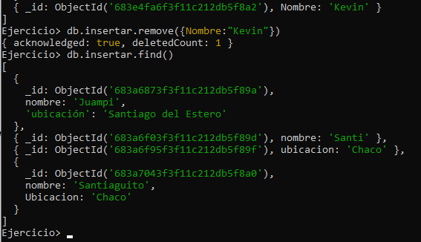

*db.insert.delete(Carlos)*

No existe *delete* en MongoDB

El metodo correcto es *deleteOne o deleteMany*

Faltan las {} y cumplir con la clave:valor

Forma correcta

*db.clientes.deleteOne ({Nombre:”Carlos”}) ó db.insert.deleteOne({Nombre:”Carlos”})*

* Se reemplaza db.insert.delete por db.clientes.deleteOne
* Se corrige sintaxis

*delete ({Carlos})*

No es un comando valido

Falta el contexto de la base de datos y colección

Falta especificar el objeto ({Nombre: “Carlos”})

Forma correcta

*db.clientes.deleteOne({Nombre:”Carlos”})*

* *Se especifica colección*
* *Se corrigió la sintaxis*

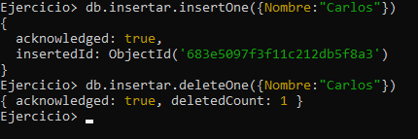

*Aplica para los dos últimos ejercicios  
Se agrega el documento Nombre:Carlos y luego se elimina este dato, en donde Mongo confirma con el resultado booleano “True” porque se encontró una coincidencia.*